智联招聘 AI 大赛参赛作品
PageU
面向未来求职方式的 AI 个人网站生成平台

作品说明文档---曹桎康

目录
一、摘要 3
二、作品简介 3
三、市场调研与用户痛点 4
四、用户痛点分析 5
五、方案介绍 5
六、核心功能 6
七、创新点 8
八、技术架构 9
九、AI 能力与技术方案 10
十、使用模型与开发辅助说明 10
十一、应用场景 11
十二、落地规划与可行性说明 11
十三、商业化思考 12
十四、风险与未来规划 13
十五、结语 13

一、摘要
PageU 是一款面向未来求职场景的 AI 个人网站生成平台。它试图回答一个问题：在 AI 时代，求职者为什么还只能依靠一页静态简历来展示自己？
传统简历虽然便于筛选，但表达空间有限，难以完整呈现一个人的项目能力、作品成果、个人特质与职业潜力。尤其对于大学生、实习生和校招求职者来说，很多能力并不只体现在岗位经历中，还体现在课程项目、竞赛经历、产品思考、作品链接和个人成长路径中。如果这些内容仍被压缩在一页 PDF 中，求职者很难真正被理解。
PageU 的核心目标是让求职者用更低门槛生成属于自己的个人网站。用户只需填写个人基本信息、岗位目标、经历内容、技能与证书、项目材料，并选择网站风格，系统即可生成一个可访问、可分享、可展示精选项目的个人网站。面试官不再只是阅读一份静态简历，而是可以进入求职者的网站，浏览其个人介绍、简历摘要、精选项目和作品链接，从而更直观地理解求职者的能力与潜力。
本项目接入通义千问 API，用于岗位信息理解、经历信息分析、小U智能助手答疑等能力，并结合模板系统、项目展示系统与微交互设计，实现从“填写信息”到“生成网站”再到“发布分享”的完整闭环。PageU 既是一个 AI 产品原型，也是一种对未来求职表达方式的探索

二、作品简介
PageU 面向大学生、实习求职者、校招求职者以及希望展示个人经历与项目成果的用户。产品将“个人表达”从传统简历扩展到可浏览的个人网站，让用户能够通过更丰富的视觉、结构和交互方式展示自己。
用户进入 PageU 后，可以依次完成个人基本信息、岗位信息、经历信息、技能证书和模板选择。系统会根据用户填写的内容和目标岗位，生成具有完整页面结构的个人网站。最终网站包括首页展示区、简历摘要、精选项目和联系方式等模块。精选项目支持封面图展示和作品跳转按钮，面试官可以通过项目卡片进一步查看求职者真实的项目作品、产品方案或演示材料。
PageU 不是简单地把简历搬到网页上，而是将求职者的信息重新组织为一个更适合浏览和表达的个人展示空间。相比静态简历，个人网站具有三个优势：第一，信息容量更丰富，可以承载图片、项目链接和作品成果；第二，展示方式更直观，可以通过视觉设计突出个人特色；第三，传播方式更轻便，可以通过链接或二维码发送给面试官、导师或合作方。

三、市场调研与用户痛点
当前求职展示方式主要依赖 PDF 简历、招聘平台主页、作品集链接和个人社交主页。这些方式虽然各有作用，但也存在明显断点。
首先，传统简历的信息表达能力有限。多数简历需要在一页或两页内展示教育背景、经历、技能和证书，导致很多项目只能被压缩成几行文字。对于有项目、竞赛、产品方案或技术作品的学生来说，简历很难完整体现过程与成果。
其次，作品链接往往分散。一个求职者可能有 GitHub、Notion、飞书文档、视频演示、作品截图等多种材料，但这些信息通常散落在不同平台中，面试官需要额外跳转和理解，信息路径不够统一。
第三，个人网站的需求正在出现，但门槛仍然较高。很多用户知道个人网站更有展示效果，却不会设计、不懂前端、不知道如何部署，也不具备熟练使用开发工具的能力。对于普通求职者来说，“想拥有个人网站”和“真的做出个人网站”之间存在明显门槛。
第四，现有 AI 简历工具多集中于简历润色、岗位匹配、模拟面试等单点功能，较少从“未来求职展示方式”角度重新设计求职者与面试官之间的信息交互关系。
因此，PageU 选择从“个人网站生成”切入，试图帮助用户以更低成本拥有一个更完整、更直观、更可分享的个人展示入口。

四、用户痛点分析
PageU 主要解决以下痛点：
第一，求职者不会全面展示自己。
很多学生有课程项目、竞赛经历、产品思考和作品链接，但不知道如何把这些内容组织成有吸引力的展示页面。
第二，简历难以表达项目过程。
简历通常只能写“做过什么”，但难以详细地展示实际作品和成果。
第三，个人网站制作门槛高。
用户需要懂设计、前端、部署或至少掌握相关开发工具，普通用户难以上手。
第四，面试官了解候选人的效率不高。
面试官通过简历只能快速扫读，却很难直接看到项目成果、作品链接和求职者的个人表达。
第五，求职展示同质化严重。
大量简历模板结构相似，求职者很难形成清晰的个人记忆点。
PageU 希望通过 AI、模板系统和网站生成能力，降低表达门槛，让求职者拥有更完整的自我展示方式。

五、方案介绍
PageU 的产品流程分为五个阶段：
第一阶段：创建信息。
用户填写个人基本信息、联系方式、目标岗位、经历信息、技能证书，并上传个人形象照和项目封面图。
第二阶段：AI 分析。
系统接入通义千问 API，对岗位信息和经历信息进行理解，输出岗位关键词、能力重点和推荐展示顺序，帮助用户理解自己的经历应该如何被展示。
第三阶段：网站生成。
系统根据用户输入内容、AI 分析结果和用户选择的模板，生成个人网站内容结构。
第四阶段：发布展示。
用户生成的网站可通过链接访问，支持在演示、投递、面试或社交场景中分享。
第五阶段：作品浏览。
面试官可以在网站中查看精选项目，并通过作品跳转按钮进一步浏览求职者的项目成果、产品原型、演示页面或相关材料。

六、核心功能

1. 个人信息创建
用户可以填写姓名、目标岗位、自我介绍、联系方式、学校、专业、经历、技能证书等信息。系统支持上传个人形象照和项目封面图，使最终网站不只是文字展示，而具有更真实的个人表达效果。

2. AI 岗位理解与经历分析
系统接入通义千问 API，分析用户输入的目标岗位和经历内容，生成岗位关键词、能力重点和推荐展示顺序。这一过程帮助用户从岗位需求角度重新理解自己的经历。

3. 多模板个人网站生成
PageU 提供多种网站模板，包括科技感、极简风、杂志感、网格风、创意画布风和玻璃拟态风。用户不需要设计能力，也可以生成具有视觉风格的个人网站。

4. 精选项目展示
系统支持将用户的重要经历转化为精选项目卡片，并配合封面图、项目简介、标签和查看按钮，让面试官可以快速了解求职者的核心作品。

5. 小U 智能助手
PageU 内置小U智能助手。用户在填写、分析、生成和发布过程中，可以随时向小U提问。小U基于当前产品流程和用户状态进行答疑，例如解释 JD 是什么、如何填写经历、模板如何选择等。小U采用悬浮光团形象，并加入 wink、hover 表情变化和聊天浮层等交互，提升陪伴感与趣味性。

6. 发布与分享
用户生成网站后，可获得可访问链接和二维码，用于投递、展示和分享。相比传统附件式简历，链接式个人网站更便于传播，也更适合在面试、社交媒体、作品展示和个人介绍场景中使用。

七、创新点

1. 打破“求职只能交简历”的传统方式
PageU 的最大创新是重新思考求职者与面试官之间的信息传递方式。传统求职以 PDF 简历为核心，而 PageU 设想的未来求职方式是：面试官进入求职者的个人网站，直接看到他的个人介绍、简历摘要、精选项目、作品链接和联系方式。
这使求职表达从“压缩信息”转向“立体展示”。求职者不再只能把自己浓缩成几行文字，而是可以通过一个更完整的线上空间展示自己的能力、经历和成果。

2. 让低门槛个人网站生成成为可能
过去，个人网站往往属于设计师、开发者或熟悉工具的人。PageU 将建站过程产品化，用户不需要写代码、不需要设计网页、不需要理解部署流程，只需要填写内容和选择模板，就能生成网站。这降低了普通大学生和求职者使用个人网站展示自己的门槛。

3. 将“经历”变成“可展示的作品入口”
简历中的项目经历通常只是几行文字，而 PageU 将项目从简历中解放出来，变成可以展示封面图、项目信息和作品链接的精选项目。面试官不仅能知道求职者做过什么，还能进一步看到实际作品和成果。

4. AI 能力与求职展示场景结合
PageU 将 AI 能力用于岗位理解、经历分析和用户答疑。AI 不只是作为聊天工具出现，而是进入求职展示流程，帮助用户理解岗位关键词、能力重点和内容展示顺序。这让 AI 从“回答问题”进一步走向“辅助完成个人表达”。

5. 动画交互提升浏览体验
PageU 在最终网站中加入页面进入动画、滚动出现、项目卡片 hover、按钮反馈、背景微动效等细节。这些交互提升了面试官在浏览过程中的体验感，也让个人网站更具有完整产品形态。

八、技术架构
PageU 采用前端驱动的 Web 架构，核心技术包括：
- React：构建产品页面与交互组件
- Vite：前端工程构建
- Framer Motion：实现动效和页面微交互
- LocalStorage：存储用户创建信息与站点草稿
- DashScope OpenAI Compatible API：接入通义千问模型
- Template Renderer：根据用户信息和模板生成个人网站
系统架构可分为五层：
第一层：用户输入层。
负责收集个人信息、岗位信息、经历、技能证书和项目材料。
第二层：AI 理解层。
负责岗位关键词提取、能力重点分析、展示顺序建议和小U问答。
第三层：网站生成层。
根据用户输入与模板规则生成个人网站数据结构。
第四层：网站渲染层。
根据不同模板渲染首页展示区、简历摘要、精选项目和联系模块。
第五层：发布分享层。
生成可访问链接和二维码，支持用户分享给面试官或其他访问者。
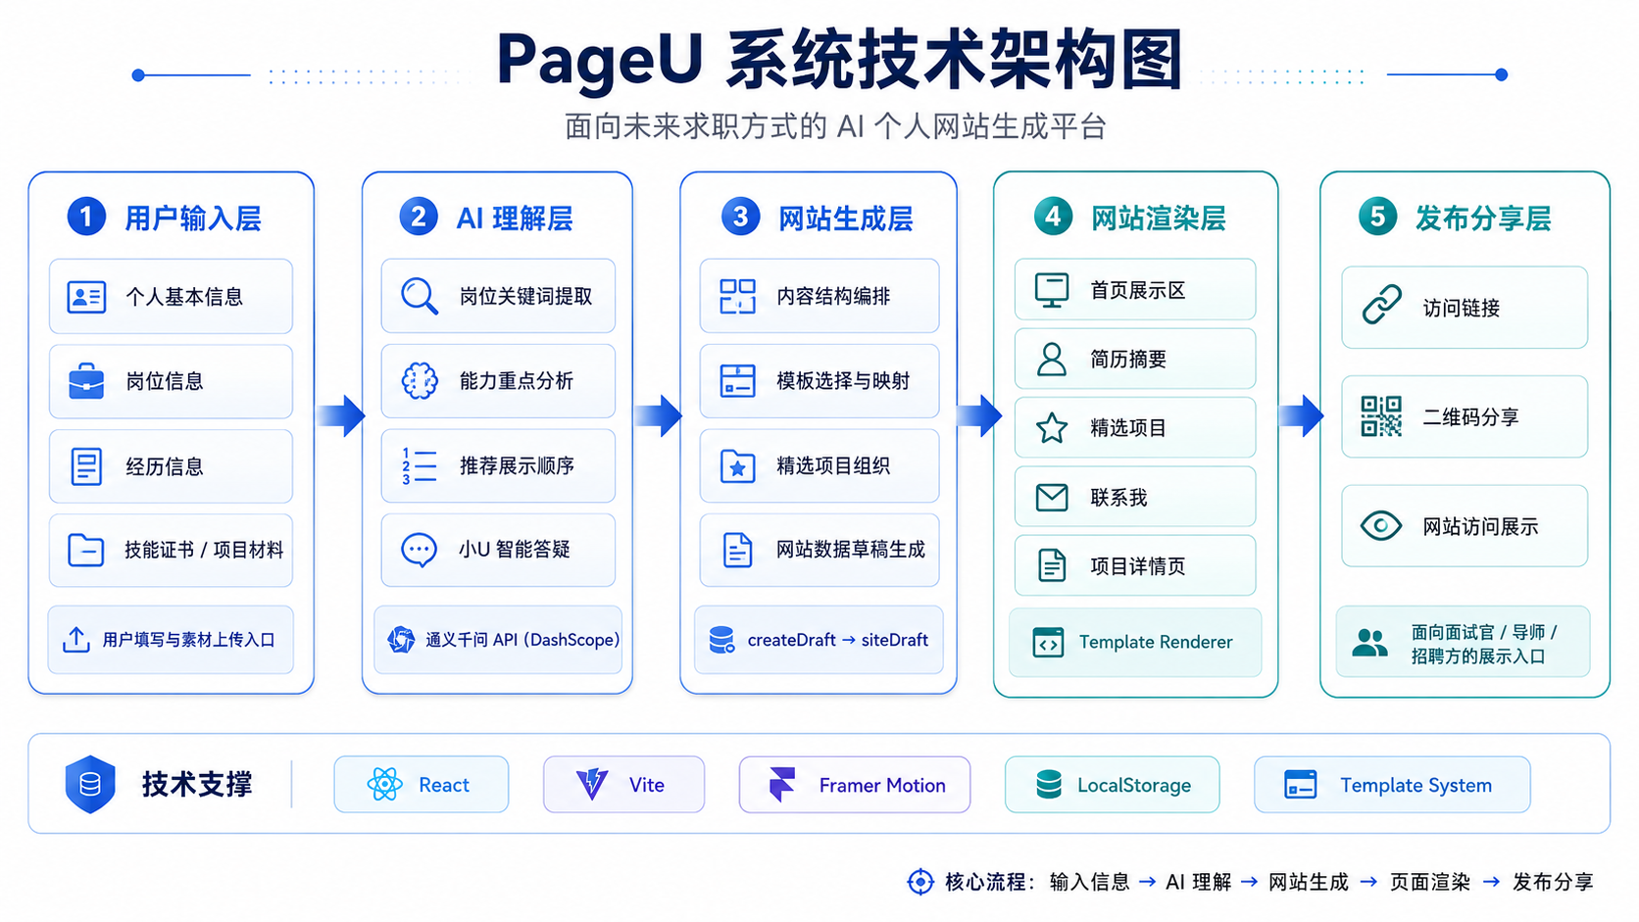

九、AI 能力与技术方案
PageU 接入通义千问 API，主要用于以下场景：
第一，岗位理解。
系统读取用户填写的目标岗位 JD，提取岗位关键词，帮助用户理解岗位关注的能力方向。
第二，能力重点分析。
系统结合用户经历和岗位要求，分析用户可展示的能力重点，例如产品思维、用户洞察、技术理解、执行落地等。
第三，推荐展示顺序。
系统根据经历内容和岗位方向，推荐个人网站中更适合优先展示的内容结构。
第四，小U智能答疑。
小U可以根据当前页面和用户问题进行引导，例如解释如何填写经历、模板如何选择、为什么需要个人网站等。
通过这些能力，PageU 将 AI 融入求职展示流程，让 AI 不只是生成文本，而是参与个人表达的组织、理解和引导。

十、使用模型与开发辅助说明
本项目在产品运行中接入通义千问模型能力，通过阿里云百炼 / DashScope 的 OpenAI Compatible API 调用，用于岗位信息理解、经历分析、能力重点提炼和小U智能问答。
在项目设计与开发过程中，也使用 ChatGPT 和 Codex 作为辅助工具。其中，ChatGPT 主要用于产品定位梳理、用户痛点分析、功能结构规划、文档内容组织、比赛材料撰写和表达优化；Codex 主要用于辅助完成前端代码开发、页面组件实现、交互逻辑调整、测试修复和项目构建。
因此，本项目既体现了 AI 作为产品内部能力的应用，也体现了 AI 辅助产品开发流程的实践价值。AI 不仅帮助最终用户完成个人网站生成，也帮助开发者更高效地完成从想法到原型的落地。

十一、应用场景
PageU 可用于多种场景：
第一，大学生实习求职。
学生可以生成个人网站，用于展示项目、竞赛、课程作品和求职意向。
第二，校招投递。
求职者可以在简历中附上个人网站链接，让 HR 或面试官更全面地了解自己。
第三，导师沟通与申请。
学生可以将个人网站作为个人介绍页面，展示研究兴趣、项目经历和个人背景。
第四，比赛与作品展示。
参赛者可以用网站集中展示项目方案、演示链接和个人贡献。
第五，个人品牌建设。
长期来看，个人网站可以成为用户持续更新作品、经历和成长轨迹的展示入口。

十二、落地规划与可行性说明
当前版本已经形成较完整的产品闭环，包括创建信息、AI分析、网站生成、精选项目展示、发布分享和小U助手答疑等核心流程。
当前实现路径具备较强可落地性：
- 前端产品已完成完整闭环
- 已接入通义千问 API
- 已实现个人信息创建、AI 分析、模板生成、精选项目和发布分享
- 已具备多模板展示能力
- 已具备二维码和链接分享能力
未来版本可进一步扩展为：
- 独立用户网站地址
- 个性化子域名
- 多端适配
- 模板市场
- 更丰富的素材上传
- 更完善的发布与权限管理
从落地角度看，PageU 可以先从高校学生和校招求职者切入，以“低门槛生成个人网站”为核心卖点，逐步扩展到职业发展、作品集展示、个人品牌建设等更广泛场景。

十三、商业化思考
PageU 面向个人求职展示市场，具有多种潜在商业模式。
第一，免费基础版。
允许用户免费生成基础个人网站，提高用户规模。
第二，高级模板订阅。
提供更高级的视觉模板、行业模板和个性化排版。
第三，独立域名与发布服务。
为用户提供独立网站地址、绑定域名和长期托管能力。
第四，求职服务增值。
可拓展简历导入、作品集整理、岗位适配建议、面试展示页等服务。
第五，校园与机构合作。
面向高校就业中心、职业发展中心、训练营和竞赛项目提供批量化展示工具。
PageU 的商业化基础不只是“生成网页”，而是帮助用户建立长期可更新、可传播的个人职业展示资产。

十四、风险与未来规划
当前版本仍存在一些需要进一步完善的方向。
第一，用户生成网站当前采用统一访问方式，未来可扩展到独立域名和更完善的站点管理。
第二，AI 能力目前主要用于岗位分析和答疑，未来可以进一步增强内容组织、模块推荐和个性化网站生成能力。
第三，模板数量仍有限，未来可根据行业、岗位、风格持续扩展。
第四，图片、项目素材和长期内容管理能力仍可增强。
第五，当前版本主要面向演示和 MVP 验证，未来可补充登录、云端存储、访问统计和权限管理。
PageU 的长期愿景是成为面向未来求职与个人表达的智能展示平台。它不仅帮助用户生成一个网站，更帮助用户以更完整、更真实、更有记忆点的方式被看见。

十五、结语
PageU 关注的不只是“如何做一个网站”，而是“未来求职者应该如何展示自己”。
当传统简历无法充分承载个人经历、作品与潜力时，个人网站可能成为新的表达入口。通过 AI 理解、模板生成、项目展示和低门槛发布，PageU 希望让更多普通求职者也能拥有属于自己的个人网站，让面试官不只看到一页简历，而是看到一个更完整的人。

